**Савицкая Тереза Демьянова (Sawicka Theresia)**

11 июля 1809 г – крещение (НИАБ 937-4-32, лист 20, №21/1809-р).

**НИАБ 937-4-32:** Лист 20. **Метрическая запись №21/1809-р.**

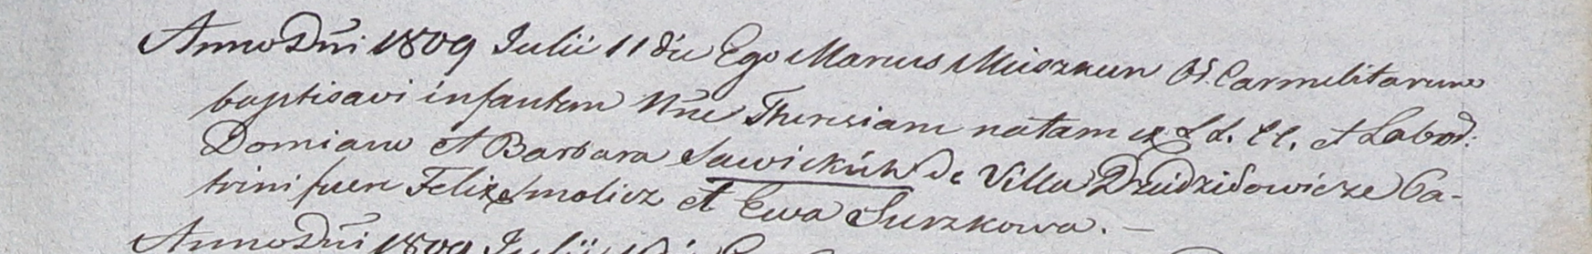

Дедиловичский костел Наисвятейшего Сердца Иисуса. 11 июля 1809 года. Метрическая запись о крещении.

Sawicka Theresia – дочь крестьян с деревни Дедиловичи.

Sawicki Domian – отец.

Sawicka Barbara – мать.

Smolicz Felix – крестный отец.

Surzkowa Ewa – крестная мать.

Miszkun Marcus – ксёндз.